**《计算机网络》实验指导书**

**实验一：网线制作& VLAN配置及协议分析**

重庆大学计算机学院专业实验室

二零二三年九月

**目录**

1. 实验1 网线制作 1

1.1. 实验目标 1

1.2. 实验内容 1

1.2.1. 实验准备器材 1

1.2.2. 实验步骤 2

2. 实验2 配置VLAN 4

2.1. 实验目标 4

2.2. 实验内容 4

2.2.1. 实验组网图 4

2.2.2. 实验设备与版本 4

2.2.3. 实验过程 4

2.2.4. 实验中的命令列表 9

2.2.5. 思考题 10

3. 实验3 配置链路聚合 11

3.1. 实验目标 11

3.2. 实验内容 11

3.2.1. 实验组网图 11

3.2.2. 实验设备与版本 11

3.2.3. 实验过程 11

3.2.4. 实验中的命令列表 16

3.2.5. 思考题 16

4. 实验中可能出现的问题 17

**文档版本** 18

# 实验1 网线制作

## 实验目标

* 掌握3种UTP线缆的制作。
* 了解3类UTP线缆的作用并能将其用于实际的网络组网。
* 了解与布线有关的标准与标准组织。

## 实验内容

### 实验准备器材

1. RJ45卡线钳



1. 水晶头

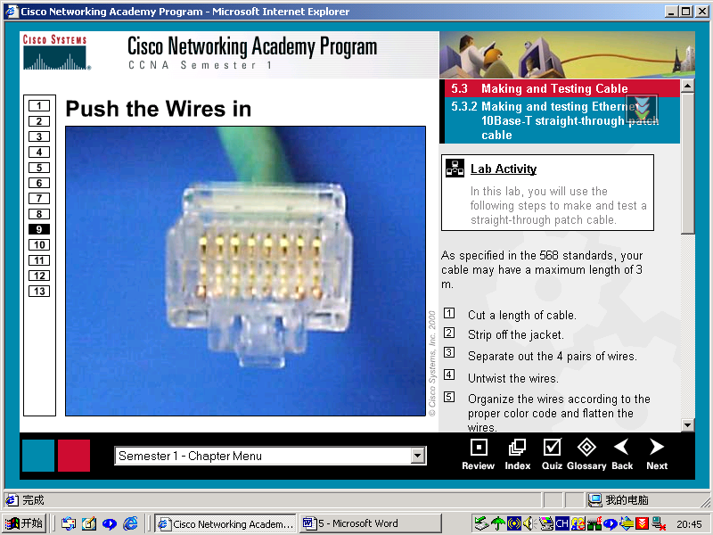

1. 双绞线

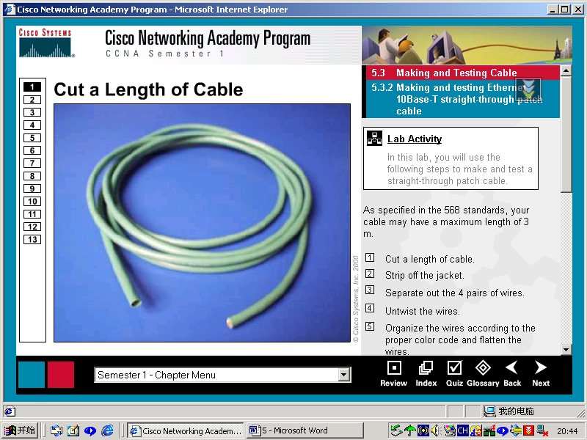

1. 寻线仪

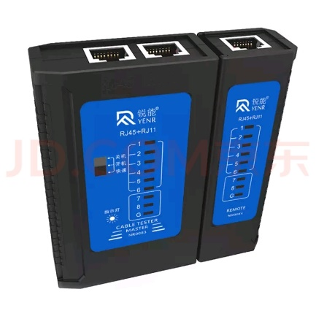

### 实验步骤

1. 剥线：剥线的长度为13mm～15mm，不宜太长或太短。

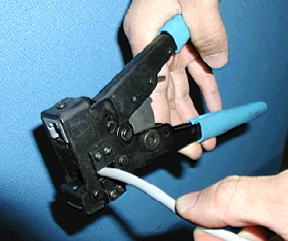

1. 理线：按顺序整理平，遵守规则，否则不能正常通信。

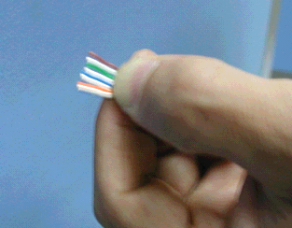

1. 插线：穿分线模块，尽量推到底部； 一定要平行插入到线顶端，以免触不到金属片。

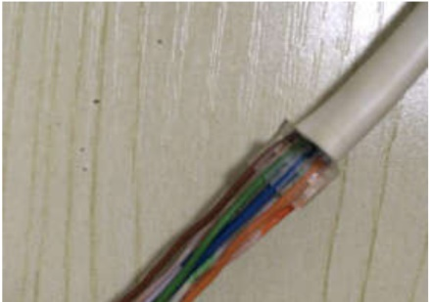  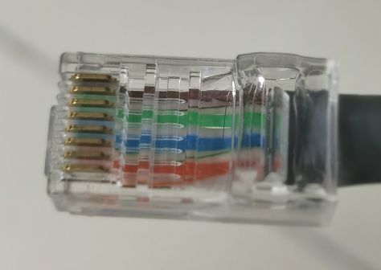

1. 压线：压过的水晶头的金属脚比没压的要低。

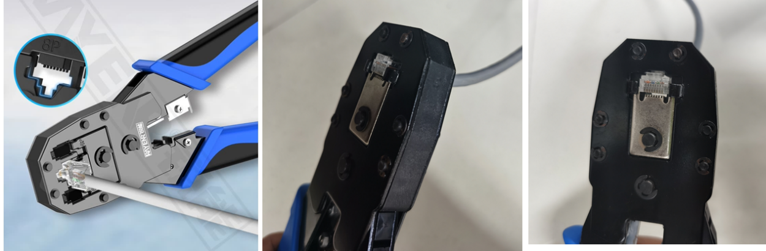

1. 检测：发射器和接收器两端的灯同时亮，且1-8号灯依次亮为正常。

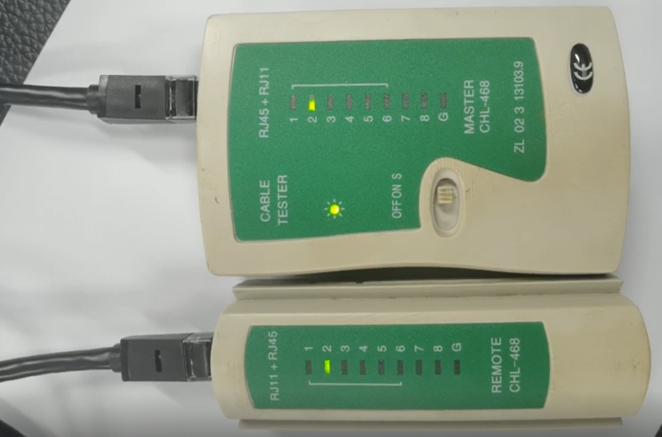

# 实验2 配置VLAN

## 实验目标

* 掌握VLAN（虚拟局域网）的基本工作原理及作用。
* 掌握Access链路端口和Trunk链路端口的基本配置。

## 实验内容

### 实验组网图

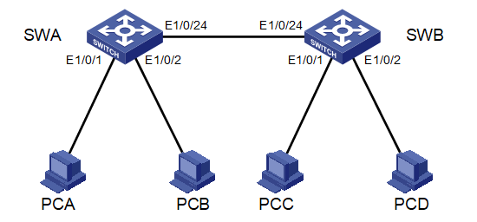

图 1‑1 VLAN实验环境图

实验组网如图 1‑1所示，图中E1/0/24改为E1/0/8。

### 实验设备与版本

本实验所需主要设备器材如下表所示。

|  |  |  |  |
| --- | --- | --- | --- |
| **名称和型号** | **版本** | **数量** | **描述** |
| LS-5130-30S-HI |  | 2 |  |
| PC |  | 4 |  |
| 第5类UTP以太网连接线 | -- | 5 |  |

### 实验过程

#### 实验任务一：配置Access链路端口

本实验任务通过在交换机上配置Access链路端口而使PC间处于不同VLAN，隔离PC间的访问，从而使学员加深对Access链路端口的理解。

实验步骤：

##### 建立物理连接，查看配置信息

按照图 1‑1进行连接，并检查设备的软件版本及配置信息，确保各设备软件版本符合要求，所有配置为初始状态。如果配置不符合要求，请读者在用户模式下擦除设备中的配置文件，然后**重启设备**，以使系统采用缺省的配置参数进行初始化。

以上步骤可能会用到以下命令：

[SWA] **exit** （退出系统视图）

<SWA> **display version**

<SWA> **reset saved-configuration**

<SWA> **reboot**

##### 观察缺省VLAN

在交换机上查看VLAN，如下所示：

[SWA]**display vlan**

The following VLANs exist:

1(default)

[SWA]**display vlan 1**

VLAN ID: 1

VLAN Type: static

Route Interface: not configured

Description: VLAN 0001

Tagged Ports: none

Untagged Ports:

GigabitEthernet1/0/1 GigabitEthernet1/0/2

GigabitEthernet1/0/3 GigabitEthernet1/0/4

GigabitEthernet1/0/5 GigabitEthernet1/0/6

GigabitEthernet1/0/7 GigabitEthernet1/0/8

GigabitEthernet1/0/9 GigabitEthernet1/0/10

GigabitEthernet1/0/11 GigabitEthernet1/0/12

GigabitEthernet1/0/13 GigabitEthernet1/0/14

GigabitEthernet1/0/15 GigabitEthernet1/0/16

GigabitEthernet1/0/17 GigabitEthernet1/0/18

GigabitEthernet1/0/19 GigabitEthernet1/0/20

GigabitEthernet1/0/21 GigabitEthernet1/0/22

GigabitEthernet1/0/23 GigabitEthernet1/0/24

GigabitEthernet1/1/1 GigabitGigabitEthernet1/1/2

GigabitEthernet1/1/3 GigabitGigabitEthernet1/1/4

[SWA]**display interface GigabitEthernet 1/0/1**

……

PVID: 1

Mdi type: auto

Port link-type: access

Tagged VLAN ID : none

Untagged VLAN ID : 1

Port priority: 0

……

从以上输出可知，交换机上的缺省VLAN是VLAN 1，所有的端口处于VLAN 1中；端口的PVID是1，且是Access链路端口类型。

##### 配置VLAN并添加端口

分别在SWA和SWB上创建VLAN 2，并将PCA和PCC所连接的端口GigabitEthernet1/0/1添加到VLAN 2中。

**配置SWA：**

[SWA]**vlan 2**

[SWA-vlan2]**port GigabitEthernet 1/0/1**

**配置SWB：**

[SWB]**vlan 2**

[SWB-vlan2]**port GigabitEthernet 1/0/1**

**在交换机上查看有关VLAN 2的信息，如下所示：**

[SWA]**display vlan**

The following VLANs exist:

1(default), 2

[SWA]**display vlan 2**

VLAN ID: 2

VLAN Type: static

Route Interface: not configured

Description: VLAN 0002

Tagged Ports: none

Untagged Ports:

GigabitEthernet1/0/1

[SWB]**display vlan**

The following VLANs exist:

1(default), 2

[SWB]**display vlan 2**

VLAN ID: 2

VLAN Type: static

Route Interface: not configured

Description: VLAN 0002

Tagged Ports: none

Untagged Ports:

GigabitEthernet1/0/1

##### 测试VLAN间的隔离性

VLAN配置结束后，**在PC上配置IP地址**，通过**ping**命令来测试处于不同VLAN间的PC能否互通。

表 1‑1 IP地址示例

|  |  |  |
| --- | --- | --- |
| 设备名称 | IP地址 | 网关 |
| PCA | 172.16.0.11/24 | -- |
| PCB | 172.16.0.22/24 | -- |
| PCC | 172.16.0.33/24 | -- |
| PCD | 172.16.0.43/24 | -- |

参考表 1‑1，为PC配置IP地址。

注意：

**表 1‑1**仅给出了各主机IP地址的示例，**实验过程中每组学员需自定义IP，若和指导书相同，验收时会影响实验成绩**。

配置完成后，在PCA上用Ping命令来测试到其它PC的互通性。**其结果应该是PCA与PCB不能够互通，PCC和PCD不能够互通**，这证明不同VLAN之间不能互通，连接在同一交换机上的PC被隔离了。同时，**Vlan1下的两台主机可以互通，Vlan2下的两台主机不能互通**，需要配置Trunk链路端口后才能互通。

#### 实验任务二：配置Trunk链路端口

本实验任务是在交换机间配置Trunk链路端口，使得同一VLAN中的PC能够跨交换机访问。通过本实验，学员应该能够掌握Trunk链路端口的配置及作用。

实验步骤：

##### 跨交换机VLAN互通测试

在实验任务一中，PCA和PCC都属于VLAN 2。在PCA上用Ping命令来测试与PCC能否互通。其结果应该是**不能**，如下所示：

C:\Documents and Settings\Administrator>ping 172.16.0.33**(PCC的ip)**

Pinging 172.16.0.3 with 32 bytes of data:

Request timed out.

Request timed out.

Request timed out.

Request timed out.

Ping statistics for 172.16.0.3:

Packets: Sent = 4, Received = 0, Lost = 4 (100% loss),

PCA与PCC之间不能互通。因为交换机之间的端口GigabitEthernet 1/0/8是Access链路端口，且属于VLAN 1，不允许VLAN 2的数据帧通过。

若要想让VLAN 2数据帧通过端口GigabitEthernet 1/0/8，需要**设置端口为Trunk链路端口**。

以上步骤可能会用到以下命令：

[SWA] **exit** （退出系统视图）

<SWA> **display version**

<SWA> **reset saved-configuration**

<SWA> **reboot**

##### 配置Trunk链路端口

在SWA和SWB上配置端口GigabitEthernet 1/0/8为Trunk链路端口。

**配置SWA：**

[SWA]**interface GigabitEthernet 1/0/8**

[SWA-GigabitEthernet1/0/8]**port link-type trunk**

[SWA-GigabitEthernet1/0/8]**port trunk permit vlan all**

**配置SWB：**

[SWB]**interface GigabitEthernet 1/0/8**

[SWB-GigabitEthernet1/0/8]**port link-type trunk**

[SWB-GigabitEthernet1/0/8]**port trunk permit vlan all**

**配置完成后，查看VLAN 2信息：**

<SWA>**display vlan 2**

VLAN ID: 2

VLAN Type: static

Route Interface: not configured

Description: VLAN 0002

Tagged Ports:

GigabitEthernet1/0/8

Untagged Ports:

GigabitEthernet1/0/1

可以看到，VLAN 2中包含了端口GigabitEthernet 1/0/8，且数据帧是以带有标签（Tagged）的形式通过端口的。

**再查看端口GigabitEthernet 1/0/24信息：**

<SWA>**display interface GigabitEthernet 1/0/8**

…….

**PVID: 1**

Mdi type: auto

**Port link-type: trunk**

**VLAN passing : 1(default vlan), 2**

**VLAN permitted: 1(default vlan), 2-4094**

Trunk port encapsulation: IEEE 802.1q

……

从以上信息可知，端口的PVID值是1，端口类型是Trunk，允许所有的VLAN（1－4094）通过，但实际上是VLAN 1和VLAN 2能够通过此端口（因为交换机上仅有VLAN 1和VLAN 2）。SWB上VLAN和端口GigabitEthernet 1/0/8的信息与此类似，不再赘述。

##### 跨交换机VLAN互通测试

在PCA上用Ping命令来测试与PCC能否互通。其**结果应该是能够互通**，如下所示：

C:\Documents and Settings\Administrator>**ping 172.16.0.33(PCC的ip)**

Pinging 172.16.0.3 with 32 bytes of data:

Reply from 172.16.0.3: bytes=32 time<1ms TTL=128

Reply from 172.16.0.3: bytes=32 time<1ms TTL=128

Reply from 172.16.0.3: bytes=32 time<1ms TTL=128

Reply from 172.16.0.3: bytes=32 time<1ms TTL=128

Ping statistics for 172.16.0.3:

Packets: Sent = 4, Received = 4, Lost = 0 (0% loss),

Approximate round trip times in milli-seconds:

Minimum = 1ms, Maximum = 1ms, Average = 1ms

结果显示，配置Trunk链路端口后，跨交换机VLAN间能够互通。

### 实验中的命令列表

|  |  |
| --- | --- |
| 命令 | 描述 |
| display vlan | 显示交换机上的VLAN信息 |
| display interface [ *interface-type* [ *interface-number* ] ] | 显示指定接口当前的运行状态和相关信息 |
| display vlan vlan-id | 显示s交换机上的指定VLAN信息 |
| vlan **vlan-id** | 创建VLAN并进入VLAN视图 |
| port interface-list | 向VLAN中添加一个或一组Access端口 |
| port link-type{ access | hybrid | trunk } | 设置端口的链路类型 |
| port trunk permit vlan { vlan-id-list | all } | 允许指定的VLAN通过当前Trunk端口 |
| **undo 命令** | 撤销命令 |

### 思考题

1. 在实验任务二中，还可以使用哪种链路端口类型而使交换机端口E1/0/8允许VLAN 2的数据帧通过？

答：可以使用Hybrid链路端口。

1. 在实验任务二中，如果配置SWA的端口E1/0/8为Trunk类型，PVID为1，SWB的端口E1/0/8为Access类型，PVID也为1，则PCB与PCD能够互通吗？

答：可以。链路端口类型只定义了数据帧进入和离开端口时的行为。交换机并不知道也不关心对端端口的链路类型。

# 实验3 配置链路聚合

## 实验目标

* 了解以太网交换机链路聚合的基本工作原理。
* 掌握以太网交换机静态链路聚合的基本配置方法。
* 熟悉网络协议分析软件Wireshark的使用。

## 实验内容

### 实验组网图

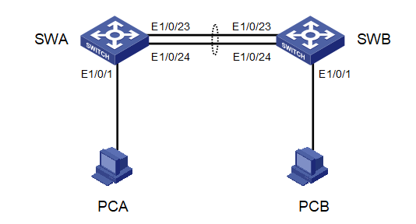

图 2‑1 VLAN实验环境图

实验组网如图 2‑1所示，图中E1/0/24改为E1/0/8，E1/0/23改为E1/0/7。

### 实验设备与版本

本实验所需主要设备器材如下表所示。

|  |  |  |  |
| --- | --- | --- | --- |
| **名称和型号** | **版本** | **数量** | **描述** |
| LS-5130-30S-HI |  | 2 |  |
| PC |  | 2 |  |
| 第5类UTP以太网连接线 | -- | 4 |  |

### 实验过程

#### 实验任务一：交换机静态链路聚合配置

本实验任务通过在交换机上配置静态链路聚合，使学员掌握静态链路聚合的配置命令和查看方法。同时，通过断开聚合组中的某条链路并观察网络连接是否中断，来加深了解链路聚合所实现的可靠性。

实验步骤：

##### 建立物理连接

按照图 2‑1进行连接，并检查设备的软件版本及配置信息，确保各设备软件版本符合要求，所有配置为初始状态。如果配置不符合要求，请读者在用户模式下擦除设备中的配置文件，然后重启设备，以使系统采用缺省的配置参数进行初始化。

以上步骤可能会用到以下命令：

<SWA> **display version**

<SWA> **reset saved-configuration**

<SWA> **reboot**

注意：

如果建立物理连接后，交换机面板上的端口LED不停闪烁，且Console口对配置命令无响应，则很可能是广播风暴导致。如有此情况，请断开交换机间的线缆，配置完成后再连接。

##### 观察缺省VLAN

链路聚合可以分为静态聚合和动态聚合，本实验任务是**验证静态聚合**。首先在系统视图下创建聚合端口，然后把物理端口加入到聚合组中。

**配置SWA：**

[SWA] **interface bridge-aggregation 1**

[SWA-bridge-aggregation] **port link-type trunk**

[SWA-bridge-aggregation] **port trunk permit vlan all**

[SWA] **interface GigabitEthernet 1/0/7**

[SWA-GigabitEthernet 1/0/7] **port link-type trunk**

[SWA-GigabitEthernet 1/0/7] **port trunk permit vlan all**

[SWA-GigabitEthernet 1/0/7] **port link-aggregation group 1**

[SWA] **interface GigabitEthernet 1/0/8**

[SWA-GigabitEthernet 1/0/8] **port link-type trunk**（已配置）

[SWA- GigabitEthernet 1/0/8] **port trunk permit vlan all**（已配置）

[SWA-GigabitEthernet 1/0/8] **port link-aggregation group 1**

**配置SWB：**

[SWB] **interface bridge-aggregation 1**

[SWB-bridge-aggregation] **port link-type trunk**

[SWB-bridge-aggregation] **port trunk permit vlan all**

[SWB] **interface GigabitEthernet 1/0/7**

[SWB-GigabitEthernet 1/0/7] **port link-type trunk**

[SWB-GigabitEthernet 1/0/7] **port trunk permit vlan all**

[SWB--GigabitEthernet 1/0/7] **port link-aggregation group 1**

[SWB] **interface GigabitEthernet 1/0/8**

[SWB-GigabitEthernet 1/0/8] **port link-type trunk**（已配置）

[SWB-GigabitEthernet 1/0/8] **port trunk permit vlan all**（已配置）

[SWB-GigabitEthernet 1/0/8] **port link-aggregation group 1**

##### 查看聚合组信息

分别在SWA和SWB上查看所配置的聚合组信息，正确信息应如下所示：

**查看SWA：**

[SWA]**display link-aggregation summary**

Aggregation Interface Type:

BAGG -- Bridge-Aggregation, RAGG -- Route-Aggregation

Aggregation Mode: S -- Static, D -- Dynamic

Loadsharing Type: Shar -- Loadsharing, NonS -- Non-Loadsharing

Actor System ID: 0x8000, 000f-e23e-f9b0

AGG AGG Partner ID Select Unselect Share

Interface Mode Ports Ports Type

-------------------------------------------------------------------

BAGG1 S none 2 0 Shar

**查看SWB：**

[SWB]**display link-aggregation summary**

Aggregation Interface Type:

BAGG -- Bridge-Aggregation, RAGG -- Route-Aggregation

Aggregation Mode: S -- Static, D -- Dynamic

Loadsharing Type: Shar -- Loadsharing, NonS -- Non-Loadsharing

Actor System ID: 0x8000, 000f-e24a-df50

AGG AGG Partner ID Select Unselect Share

Interface Mode Ports Ports Type

-------------------------------------------------------------------

BAGG1 S none 2 0 Shar

以上信息表明，交换机上有一个链路聚合端口，其ID是1，组中包含了2个Selected状态端口，并工作在负载分担模式下。

##### 链路聚合组验证

VLAN配置结束后，**在PC上配置IP地址**，通过**ping**命令来测试处于不同VLAN间的PC能否互通。

表 2‑1 IP地址示例

|  |  |  |
| --- | --- | --- |
| 设备名称 | IP地址 | 网关 |
| PCA | 172.16.0.11/24 | -- |
| PCB | 172.16.0.22/24 | -- |

参考表 2‑1，为PC配置IP地址。

注意：

表 2‑1仅给出了各主机IP地址的示例，**实验过程中每组学员需自定义IP，若和指导书相同，验收时会影响实验成绩**。

配置完成后，在PCA上执行**ping**命令，以使PCA向PCC不间断发送ICMP报文。如下所示：

C:\Documents and Settings\Administrator>**ping 172.16.0.22 -t（PCC的ip）**

Pinging 172.16.0.2 with 32 bytes of data:

Reply from 172.16.0.2: bytes=32 time<1ms TTL=128

Reply from 172.16.0.2: bytes=32 time<1ms TTL=128

Reply from 172.16.0.2: bytes=32 time<1ms TTL=128

…….

注意观察交换机面板上的端口LED显示灯，闪烁表明有数据流通过。将聚合组中LED显示灯闪烁的端口上电缆断开（即断开连接两个交换机的网线中的某一根），利用**Wireshark**观察PCA上发送的ICMP报文有无丢失。

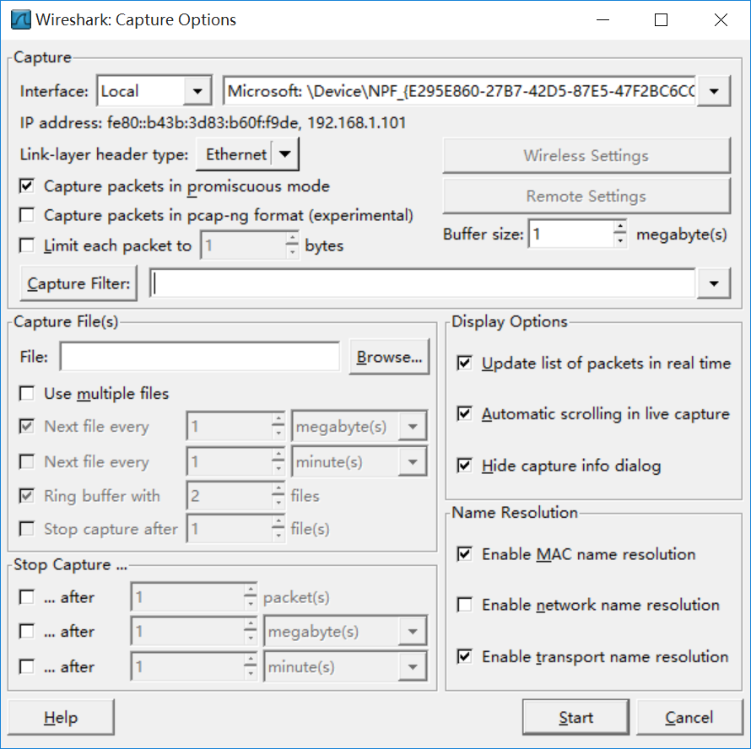

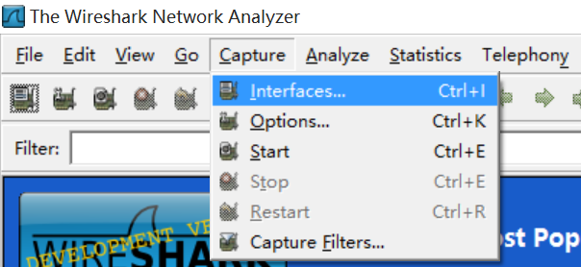

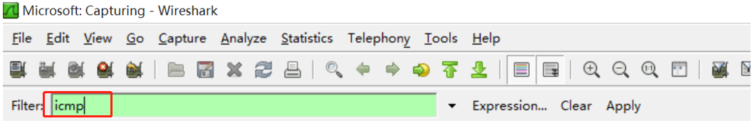

正常情况下，应该没有报文丢失。**无报文丢失说明聚合组中的两个端口之间是互相备份的。当一个端口不能转发数据流时，系统将数据流从另外一个端口发送出去**。

注意：

如果在PCA上Ping 172.16.0.2 –t时出现“Request timed out.”，表明PCB无回应，需要检查PCB是否开启了防火墙或交换机配置是否有问题。

### 实验中的命令列表

|  |  |
| --- | --- |
| 命令 | 描述 |
| interface bridge-aggregation *interface-number* | 创建聚合端口 |
| port link-aggregation group *number* | 将以太网端口加入聚合组中 |
| display link-aggregation summary | 查看链路聚合的概要信息 |
| undo 命令 | 撤销命令 |

### 思考题

1. 实验中，如果交换机间有物理环路产生广播风暴，除了断开交换机间链路外，还有什么处理办法？

答：可以在交换机上用命令stp enable来在交换机上启用生成树协议，用生成树协议来阻断物理环路。

# 实验中可能出现的问题

* 1. 连接没问题，但实验最后一步始终ping不通。

原因：主机用了双网线，容易导致主机识别IP有误。

解决办法：直接物理的拔掉另外一个网卡的连线，如下图所示。

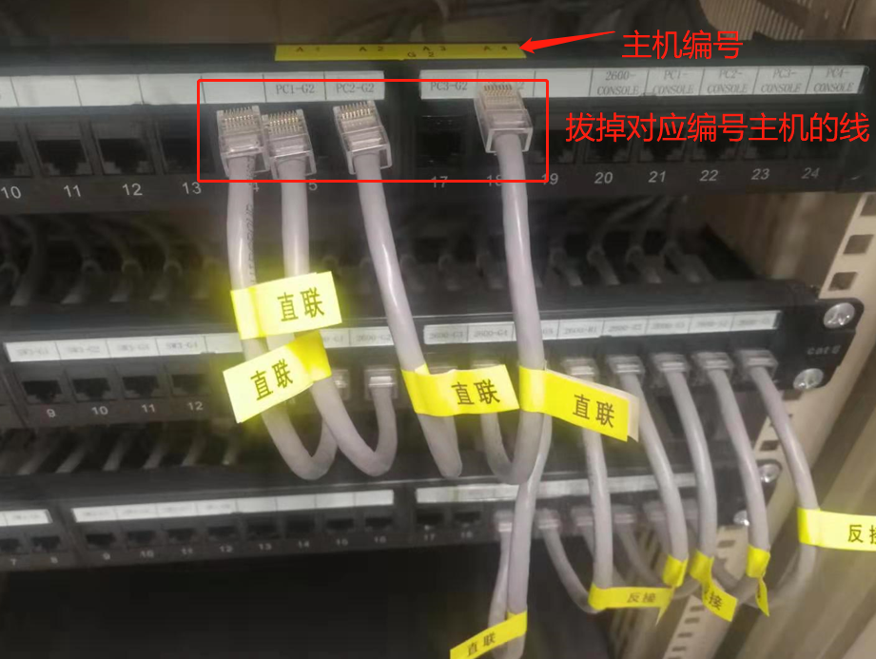

所以建议大家：

（1）先进行网络配置

（2）ping命令测试网络连通性

（3）如果需要对网络配置需要进行修改的话，还需要把这个线连插上去。

当然如果实验时只用了2个电脑组网，则把这两个电脑对应的另外一个网卡的连线拔掉即可，使用第三个电脑进行网络配置和修改。

**文档版本**

|  |  |  |
| --- | --- | --- |
| **日期** | **版本** | **描述** |
| 2023.09 | 1.0 | 更新内容，统一格式 |